JS-703 Измеритель частоты сердцебиения
РУКОВОДСТВО по эксплуатации
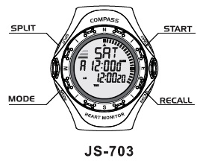
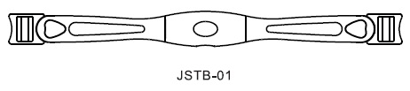
Примечание: Устройство может использоваться только для упражнений и не предназначено для использования в медицинских целях.
Функции кнопок
- MODE
- переключение между функциями часов, таймера, компаса, измерителя частоты сердцебиения.
- REACALL
- вызов записей
- нажать и удерживать 2 сек. для ввода параметров
- нажать и удерживать 2 сек. для калибровки компаса
- включение/выключение звукового сигнала
- START
- Старт/стоп
- включение компаса
- переключение между параметрами
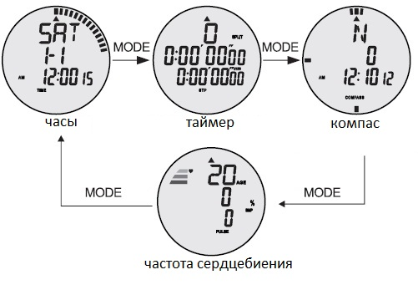
- SPLIT
- установка таймера
- увеличение значения
- включение подсветки
Переключение режимов
Включение подсветки
Для включения подсветки нажмите и удерживайте кнопку MODE 5 секунд. Действие недоступно в режиме компаса и режиме установок параметров.
Примечание: Во время включенной подсветки отсутствуют звуки нажатия кнопок.
Календарь, часы
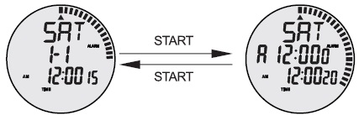
- Часы
Существует 2 режима часов «часы/календарь», «часы/сигнал». Для переключения между режимами нажмите кнопку START.
Установка часов, календаря и звукового сигнала
В режиме часы нажмите и удерживайте кнопку RECALL 2 сек. Нажмите SPLIT для изменения значения. Для быстрого изменения значения удерживайте кнопку SPLIT. Для перехода к установке следующего параметра нажмите START.
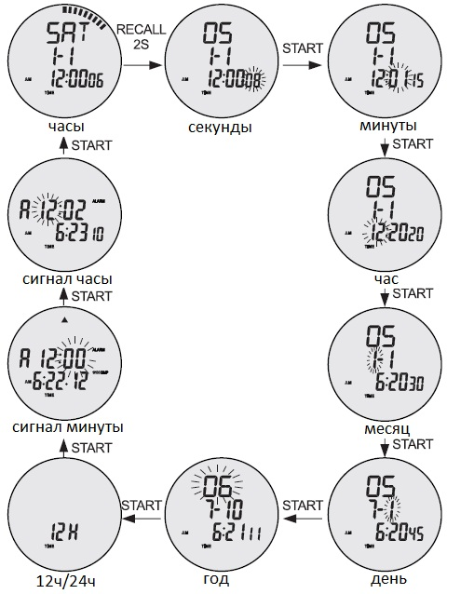
- Включение/выключение сигнала
В режиме часы нажмите кнопку RECALL для включения, выключения сигнала. Когда сигнал включен на экране появится значок . При достижении установленного времени сигнал подается в течении 30 сек.
Использование таймера
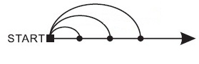
На таймере возможно установить 3 интервала.
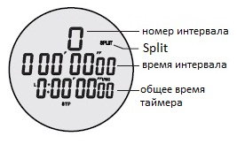
- Нажмите кнопку MODE для перехода в режим таймера, на экране отобразится следующая картинка. (справа)
- Нажмите START для запуска таймера.
- Нажмите кнопку SPLIT для установки интервала.
- Нажмите START еще раз для остановки
- Для обнуления таймера нажмите SPLIT.
Примечание: Нажимайте кнопку START для запуска и остановки. Каждое время будет записано как время интервала.
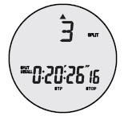
Просмотр времени установленных интервалов
- В режиме таймера нажмите кнопку RECALL .
- Нажмите кнопку SPLIT для вызова времени интервалов в прямом порядке, или кнопку START в обратном порядке.
- Для выхода нажмите кнопку RECALL еще раз.

Компас
Калибровка компаса
А. Компас нуждается в калибровке при первом использовании, после замены батарейки, при использование в другой местности или если обнаружено, что отклонение слишком велико.
Б. Калибровка
- Кнопкой MODE перейдите в режим компаса.
- Нажмите и удерживайте кнопку RECALL 2 сек. для входа в режим калибровки.
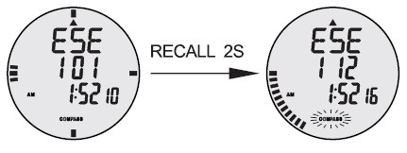
- Выровняйте компас по горизонтали затем медленно поворачивайте компас по часовой стрелке или против до тех пор пока не появятся все штрихи на окружности. Не передвигайте компас до окончания калибровки. Если калибровка прошла успешно прибор подаст звуковой сигнал и перейдет в режим компаса примерно через 1 мин. Если калибровка не прошла на экране появится надпись ERR. В таком случае повторите калибровку.

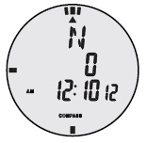
Определение направления
- Нажатием кнопки MODE перейдите в режим компаса.
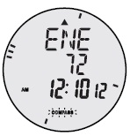
- Удерживая компас горизонтально, направьте знак в желаемом направлении и нажмите кнопку START. Надпись «COMPASS» на экране начнет мигать примерно 10 сек в течение которого происходит измерение. Как только надпись «COMPASS» перестанет мигать на экране отобразится измеренный азимут.
Примечание: 1-я буква в верхнем ряду указывает на ближайшее направление (N – север, E –восток, S –юг, W – запад). 2-я и 3-я буквы указывают более точное направление. Средний ряд указывает угол между выбранным направлением и севером, отсчитанным против часовой стрелки (между знаками и ). В нижнем ряду показано время измерения.
Для примера: На рисунке выше 1-я буква в верхнем ряду указывает ближайшую сторону света E – восток, 2-я и 3-я NE – северо-восток. Следовательно выбранное направление находится между востоком и северо-востоком. В среднем ряду показан азимут на выбранное направление 72°.
Таблица сокращенных направлений
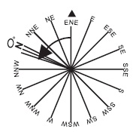
Направление | Значение | Угол
N | Север | 0°
NNE | Север-Северовосток | 1-44°
NE | Северовосток | 45°
ENE | Восток-Северовосток | 46-89°
E | Восток | 90°
ESE | Восток-Юговосток | 91-134°
SE | Юговосток | 135°
SSE | Юг-Юговосток | 136-179°
S | Юг | 180°
SSW | Юг-Югозапад | 181-224°
SW | Югозапад | 225°
WSW | Запад-Югозапад | 226-269°
W | Запад | 270°
WNW | Запад-Северозапад | 271-314°
NW | Северозапад | 315°
NNW | Север-Северозапад | 316-359°

Примечание: При работе с компасом, нельзя находится вблизи источников электромагнитного поля иначе возникнут ошибки при измерении направления.
Измерение частоты сердцебиения
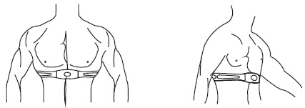
Нагрудный пояс
Для измерения частоты сердцебиения используется нагрудный пояс.
- Увлажните подушечки на внутренней стороне пояса.
- Закрепите пояс так, что бы передатчик плотно прилегал к груди под грудными мышцами.
Примечание:
- От положения передатчика зависит эффективность работы. Для настройки лучшей работы передатчик можно переместить вдоль ремня. Избегайте мест с густыми волосами.
- В сухом и холодном климате может потребоваться время для устойчивой работы, т.к. необходимо выделение пота для увлажнения контакта подушечек с кожей.
Эффективный диапазон
Приемник и передатчик начинают принимать и передавать сигнал сразу после установки батарейки. Эффективное расстояние до 80см.
Если сигнал не стабильный:
- Уменьшите расстояние между приемником и передатчиком.
- Измените положение передатчика.
- Проверьте батарейки. Замените их если необходимо.
Установка возраста и пределов частоты сердцебиения
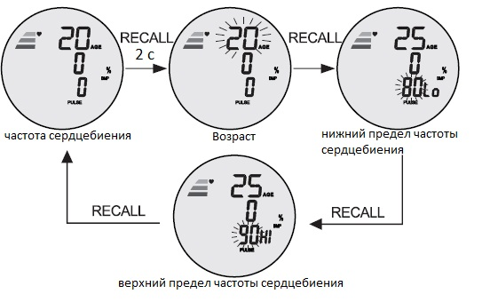
Войдите в режим установки возраста, нажатием кнопки RECALL на 2 сек. Кнопками SPLIT и START установите возраст. Нажмите кнопку RECALL для перехода к установке нижнего предела сердцебиения. На экране появится надпись Lo. Для перехода к установке верхнего предела частоты сердцебиения нажмите RECALL еще раз . На экране появится надпись Hi. Установка значения осуществляется кнопками SPLIT и START.
Примечание: верхний предел частоты сердцебиения должен быть выше нижнего предела, иначе звуковой сигнал не сработает.
2 режима отображения частоты сердцебиения
- Частота сердцебиения/таймер
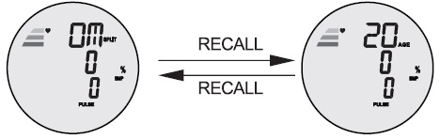
- Частота сердцебиения/часы
Измерение частоты сердцебиения
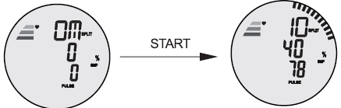
Выберите желаемый режим отображения, как описано выше. На экране появится значок и частота сердцебиения. Если в течении 5 минут не поступает сигнал от датчика на поясе, прибор автоматически перейдет в режим отображения времени.
В режиме частота сердцебиения/таймер нажмите START для начала отсчета.
Если значок зеленый то частота сердцебиения ≤ 60%
Если значок синий то 60%< частота сердцебиения ≤85%
Если значок красный то частота сердцебиения >85%
Примечание:
- не используйте измеритель частоты сердцебиения с одновременно другими медицинскими приборами.
- Не используйте прибор вблизи источников электромагнитного излучения таких как телевизор, микроволновая печь, мобильный телефон, компьютер. Электромагнитное излучение создает помехи и влияет на точность измерения.
Замена батарейки
Откройте батарейный отсек. Замените батарейку CR2032.
Примечание:
- Положительный полюс ( + ) батарейки находится сверху
- Батарейка должна быть сделана из немагнитного материала (не притягиваться к магниту)
- Новую батарейку вставьте после того как погаснет экран
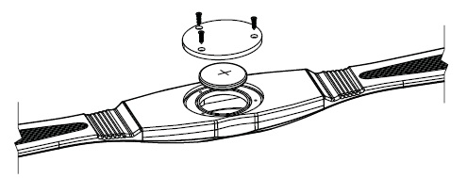
- Если после установки новой бата
Замена батарейки на поясе
Устранение неисправностей
Проблема | Причина | Решение
Нет изображения на экране | Неправильно установлена батарейка | Установить батарейку правильно
Нет изображения на экране | Нет эл.питания | Заменить батарейку
Не регистрируется частота сердцебиения | Пояс одет неправильно | Наденьте пояс согласно инструкции
Не регистрируется частота сердцебиения | Нет эл.питания на поясе | Замените батарейку
Не регистрируется частота сердцебиения | Большое расстояние между поясом и прибором | Установите расстояние не более 80см
Показания компаса не точные | Компас не откалиброван | Проведите калибровку
Показания компаса не точные | Батарейка не антимагнитная | Установите антимагнитную батарейку
Показания компаса не точные | Прибор находится во внешнем магнитном поле | Переместите прибор за пределы магнитного поля
Температура эксплуатации прибора 0°С ~ +50°С

Technical support
Адрес:
Фабрика спортивных изделий ЛЕКО,
Россия, 141830, Московская область, Дмитровский район, с.Синьково

Address: Post code: 141830
Sporting Goods Factory, Sinkovo, Dmitrov Disctrict, Moscow region, Russia.

Заводской номер партии________________
ФИО упаковщика______________________
Дата упаковки_________________________
ФИО контролера ОТК__________________

